
2022年常德市初中学业水平考试
地理试题卷
考生注意：
1．请考生在试题卷首填写好准考证号及姓名。
2．请考生将答案填写在答题卡上，填写在试题卷上的无效。答题卡中地理填写。
3．本试题卷为地理，地理100分，考试时量60分钟。
一、选择题（本大题共25小题，每小题只有一个正确答案，每小题2分，共50分）
阅读常德市某中学平面分布图（下图），结合所学知识完成下面小题。
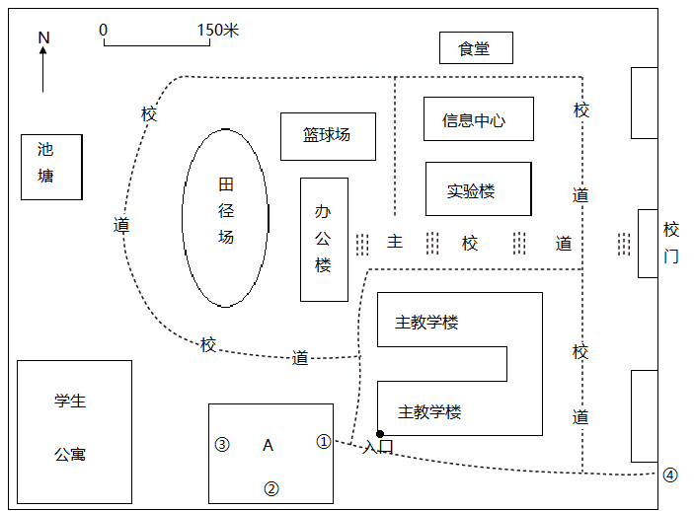
1. 贝贝同学下课后从主教学楼前往食堂吃饭，前进的主要方向是（ ）
A. 向东 B. 向南 C. 向西 D. 向北
2. A为学校艺术中心，玲玲发现春分日琴房①上午洒满阳光，琴房②正午阳光普照，琴房③下午阳光比其他两处更多，造成这种现象的原因是（ ）
A. 地球自转 B. 地球公转 C. 地球形状 D. 地球大小
3. 主教学楼下建有地下停车场，近年来学校为了保障学生安全，实现人车分流，车辆从④处简易门出入，据图测算从简易门到地下停车场入口的距离约为（ ）
A. 200米 B. 300米 C. 400米 D. 500米
地球仪是我们学习地理的好工具，观察右边的地球仪（下图），完成下面小题。
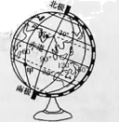
4. 图中甲点的经纬度位置为（ ）
A. （60°W，30°N） B. （60°E，30°N） C. （30°S，60°E） D. （30°S，60°W）
5. 图中乙大洲为（ ）
A 亚洲 B. 欧洲 C. 南美洲 D. 大洋洲
6. 据图判断丙半岛发展农业生产的气候优势是（ ）
A. 降水均匀 B. 冬季气温低，虫灾少
C 雨热同期 D. 全年高温，热量充足
南极地区不仅有大量的淡水资源，还蕴藏着丰富的矿产资源，读南极洲矿产资源分布图（下图），完成下面小题。
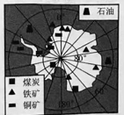
7. 关于南极洲矿产资源的分布，描述正确的是（ ）
A. 铁矿都分布在东半球 B. 铜矿都分布在西半球
C. 煤炭分布在内陆地区 D. 石油分布在南极地区海洋中
8. 煤炭资源形成于温暖湿润的环境中，如今却在酷寒的南极大陆发现了丰富的煤炭资源，可以证明（ ）
A. 地球是一个球体 B. 地球自西向东自转
C. 大陆漂移假说 D. 板块交界处地壳活跃
一个地区的发展必须结合当地的自然环境和自然资源，阅读新疆维吾尔自治区地形和交通简图（下图），完成下面小题。
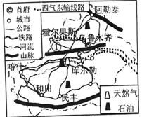
9. 发展一个地区，首先应了解当地的自然环境，①山脉将新疆分成了南疆和北疆，据图判断下列城市全部位于南疆的是（ ）
A. 霍尔果斯、乌鲁木齐、库尔勒 B. 库尔勒、喀什、和田、民丰
C. 阿尔泰、乌鲁木齐、库尔勒 D. 民丰、库尔勒、霍尔果斯
10. 图示地区距海遥远，降水少、光照强、昼夜温差大，据此气候特征，当地可大力发展（ ）
A. 长绒棉和特色瓜果 B. 水稻生产
C 耐寒畜牧业 D. 特色藕种植
11. 将当地丰富的资源进行开发可以把资源优势变为经济优势，图中西气东输线路运输的货物和运输方式分别是（ ）
A. 石油铁路运输 B. 天然气管道运输
C. 煤炭铁路运输 D. 铁矿管道运输
12. 交通运输建设可以助力当地发展，南疆虽然沙漠广布，但也建成了民丰—库尔勒等多条公路，主要得益于（ ）
A. 沿途丰富水源 B. 地形平坦开阔 C. 我国科技的进步 D. 多晴朗天气
2022年4月16日，神舟十三号载人飞船返回舱降落在内蒙古西部的东风着陆场，在太空出差183天的翟志刚、王亚平、叶光富三名航天员回到阔别已久的祖国大地，阅读地球公转示意图（下图），据此完成下面小题。
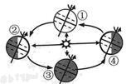
13. 神舟十三号载人飞船返回舱着陆时，地球公转位置位于（ ）
A. ①②之间 B. ②③之间 C. ③④之间 D. ④①之间
14. 作为返回能着陆点的内蒙古西部，主要特征有（ ）
①地形平坦开阔 ②降水少，晴天多
③热带气候，气温适宜 ④人口稀疏 ⑤科技发达
A. ①②③ B. ②③④ C. ②③⑤ D. ①②④
人口的分布受地形、气候等多种因素影响，阅读下表完成下面小题。
青海省 |  | 河南省 |  | 贵州省
面积  （万KM2） | 人口  （万人） | 面积  （万KM2） | 人口  （万人） | 面积  （万KM2） | 人口  （万人）
72．23 | 592．4 | 16．7 | 9936．6 | 17．6 | 3852

15. 贵州省和河南省面积相差不大，但人口还不到河南省的一半，主要因为贵州省（ ）
A. 气候不太适宜 B. 地形崎岖，耕地少
C. 河流少，缺乏水源 D. 位置偏僻，与外界交流少
16. 有人主张由河南省向青海省大量迁移人口，以平衡人口分布，最大障碍是（ ）
A. 距离遥远，交通不便 B. 青海省多风沙、大风天气
C. 青海省光照强，紫外线辐射强 D. 青海省高寒的气候，脆弱的生态
第二十四届冬季奥林匹克运动会闭幕式于2022年2月20日晚在国家体育场隆重举行。北京成为世界首座“双奥之城”，据此完成下面小题。
17. 本届冬奥会选择2月4日至20日举行，主要原因是北京此时段（ ）
A. 降水丰富，积雪量大 B. 少大风天气，干扰少
C. 气温低，利于室外冰雪保存 D. 树木落叶，视线遮挡少
18. 2月8日10点，中国选手谷爱凌在首钢滑雪大跳台完成神奇一跳，成功夺冠，这是北京冬奥会滑雪项目上中国队夺得的首枚金牌。观看谷爱凌起跳瞬间的照片（下图）判断当日北京的天气是（ ）
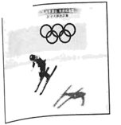
A. 晴朗 B. 阴天 C. 小雪 D. 中雨
19. 据了解，本届冬奥会的很多比赛场馆、赛道和综合配套设施等都由首钢搬迁后废弃建筑改造而成，首钢从北京迁出的主要原因是
A. 迎接冬奥会召开 B. 腾出地方建设交通
C. 减少对北京的环境污染 D. 提高首钢经济效益
阅读海南岛局部等高线及主要河流分布图（下图），完成下面小题。
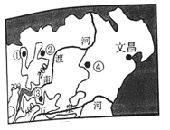
20. 图中①②③④四地位于山谷的有（ ）
A. ①② B. ②③ C. ①④ D. ②④
21. 流域是一条河流干支流所有的集水区域，山脊、山峰和山脉都可能是河流流域界线，图中①②③④四地，属于海南岛最长河流南渡河流域的有（ ）
A. ①②③ B. ②③④ C. ①③④ D. ①②④
22. 2022年4月12日习近平主席来到文昌航天发射场时强调，今年天舟四号货运飞船等将从文昌航天发射场发射升空，若飞船通过海运由上海运往文昌，经过的海洋有（ ）
A. 东海、台湾海峡、南海 B. 黄海、台湾海峡、东海
C. 渤海、东海、南海 D. 东海、黄海、南海
绘制思维导图，可以帮助我们建构知识体系，拓展地理思维，阅读玲玲上课时跟着老师绘制的我国某省的思维导图（下图），完成下面小题。
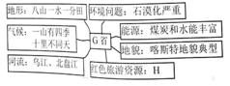
23. 根据思维导图的内容判断，G省为（ ）
A. 云南省 B. 贵州省 C. 陕西省 D. 江西省
24. 该省红色旅游资源丰富，你觉得H处可以填（ ）
A. 遵义会议旧址 B. 井冈山革命根据地
C. 陕北延安 D. 中共一大会议旧址
25. 请省石漠化环境问题突出，关于该省石漠化问题产生的原因，描述正确的是（ ）
①石灰岩广布、土层较薄②降水季节不均，暴雨时冲刷作用强
③不合理垦殖，破坏植被④坡耕地改梯田
A. ①②③ B. ②③④ C. ①②④ D. ①③④
二、综合题（50分）
26. 珍惜水资源，形成节水意识，养成节水习惯是每个公民的优秀品质。读我国华北地区缺水原因思维导图（下图），完成下列题目。
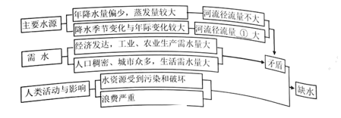
（1）一个地区的降水量、蒸发量、降水的季节变化与年际变化等深受气候影响，华北地区的气候类型为_________________。
（2）根据上述思维导图分析，①处应填____________。
（3）图中给出了一种主要水源——河流，请你再说出华北地区生产生活的另一种水源。
（4）如何缓解华北地区缺水严重的问题，请谈谈你的看法。
27. 黄河横贯九省区，千折万转、奔腾万里，汇入茫茫渤海。党的十八大以来，习总书记已经走遍黄河流经的9省区，并在郑州和济南先后两次主持召开黄河流域生态保护和高质量发展座谈会。阅读黄河流经省区简图（下图），完成下面题目。
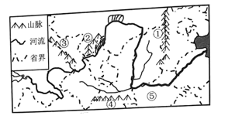
（1）山脉既能使暖湿气流顺着山坡爬升，形成丰富的降水；也能防风固沙，图中四条山脉对宁夏平原防风固沙作用最明显的是____________（填序号）；还能阻挡寒冷气流，冬季南北两侧温差最大的山脉是____________（填序号）。
（2）习总书记主持召开黄河流域生态保护和高质量发展座谈会，黄河流域9省区的书记都前来参会，其中⑤省的简称是____________。
（3）习总书记一直都非常关心黄河的生态保护，黄河上游要做好水源地的保护，保证向中下游输送一河清水；黄河中游应退耕还林，解决____________严重的问题；黄河下游应____________，保障人民的生命财产安全。
（4）黄河流域高质量发展是习总书记关心的另一件大事，从能源开发来看，黄河上游应重点开发____________，黄河中游应重点开发____________。
28. 运用对比分析法，可以帮助我们更好地认识国家，提升区域认知素养，阅读法国（左图）和埃及农业分布图（右图），完成下列题目。
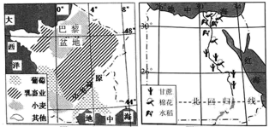
（1）认识国家首先要了解国家的地理位置，从南北半球分析，两国均位于___________，从濒临的海洋来看，两国均属于___________沿岸的国家。
（2）两国的居民虽然都以白种人为主，但是信仰的宗教很不相同，法国主要信仰___________，埃及主要信仰___________。
（3）据图写出两国粮食作物的名称并描述其分布特征。
29. 湘江被誉为湖南省的母亲河，沿途流经多个城市，蕴育了灿烂的湖湘文化。阅读湘江水系分布图（下图），完成下面题目。
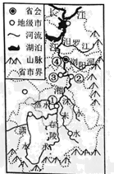
（1）从图中可以看出，湘江、洞庭湖和长江相互连接，由此判断湘江是___________（填内流河或外流河）。
（2）保障湘江流域高质量发展的前提是防治自然灾害对人民生命财产的威胁，湘江干流中下游主要防治___________（填气象灾害名称），湘江干支流上游主要防治___________（填地质灾害名称）。
（3）保护湘江不仅要防治对湘江的污染，还要保护干支流源头的生态环境，防止水土流失，浏阳河源头处的山脉是___________。
（4）湘江哺育着湖湘儿女，湖南省英才辈出，一代伟人毛主席的故居位于___________（填数字序号）。

